Az élő sertés és a sertéshús exportja is csökkent
Az Európai Bizottság adatai szerint az Európai Unió 2023 január–októberében 20 százalékkal kevesebb (3,5 millió tonna) friss, fagyasztott és feldolgozott sertéshúst értékesített a nemzetközi piacon, mint egy évvel korábban. Az Európai Unióban az „E” kereskedelmi osztályba tartozó sertés vágóhídi belépési ára 2,1 euró/kilogramm hasított hideg súly volt 2023 decemberében, nem változott számottevően egy év alatt. Az uniós sertéspiac szempontjából meghatározó vállalatok és vágóhidak sertésárai átlagosan 2 százalékkal emelkedtek 2024 3. hetében az előző év azonos hetének átlagárához képest.
A KSH adatai szerint Magyarország élősertés-kivitele 6 százalékkal csökkent (28 ezer tonna) 2023 január–októberében a 2022. január–októberi mennyiséghez viszonyítva. A legfőbb partnerek Románia, Ausztria és Szlovákia voltak. Az élősertés-behozatala 16 százalékkal 64 ezer tonnára bővült, a legnagyobb beszállítónak Szlovákia, Horvátország, Németország és Csehország számított. A nemzetközi piacon értékesített sertéshús mennyisége csaknem 10 százalékkal mérséklődött (120 ezer tonna), míg értéke 11 százalékkal nőtt a megfigyelt időszakban. A legtöbb sertéshúst Romániába, Horvátországba és Olaszországba szállították. A sertéshúsimport volumene 13 százalékkal (116 ezer tonna) csökkent, értéke 20 százalékkal volt nagyobb. A sertéshús kétharmada Németországból, Spanyolországból Lengyelországból és Ausztriából származott. Az AKI PÁIR adatai szerint a hazai termelésű vágósertés termelői ára áfa és szállítási költség nélkül 861 forint/kilogramm hasított meleg súly volt 2023 decemberében, ami 3,5 százalékos emelkedést jelentett az egy évvel korábbi átlagárhoz képest.
További információk e témában az Agrárpiaci jelentések – Élő állat és hús című kiadványunkban olvashatók, mely innen érhető el: 2. szám.
Sajtókapcsolat:
- +36 1 217 1011
- aki@aki.gov.hu
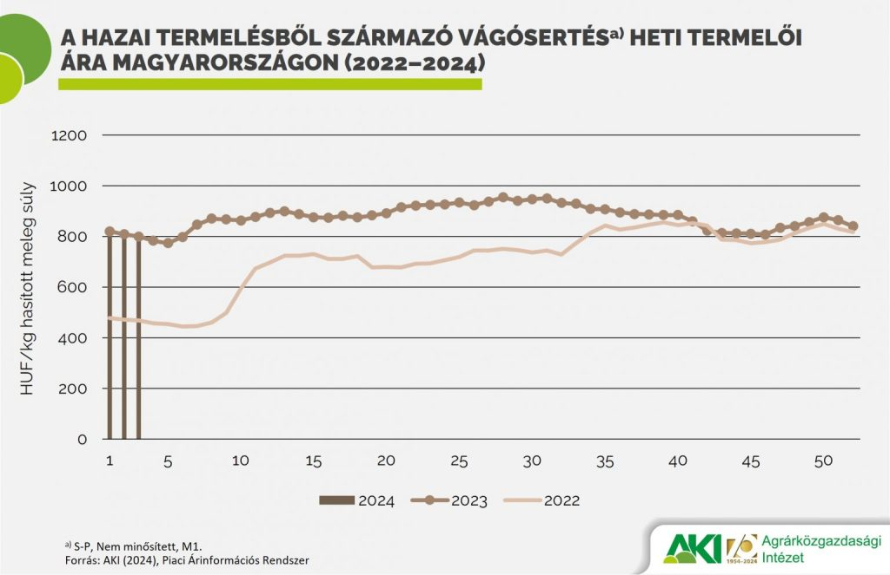 | © Agrárközgazdasági Intézet
Eredeti tartalom: Agrárközgazdasági Intézet
Továbbította: Helló Sajtó! Üzleti Sajtószolgálat
Ez a sajtóközlemény a következő linken érhető el:

